Кучжольпхан

Кучжольпхан – блюдо, состоящее из 9 продуктов: лепешек, говядины, грибов, различных овощей и др. Принимается путем обворачивания лепешки в разные ингредиенты.
<Ингредиенты >
*Говядина 50 г, морковь 1/2 шт, огурец 1 шт, красный и зеленый болгарский перец по 1 шт, репчатый лук 1 шт, яйцо 2 шт
*Приправа(1): соевый соус 1/2 ст.л., сахар 1/2 ч.л., тертый чеснок 1/4 ч.л., молотое кунжутное семя 1/2 ч.л., кунжутное масло 1/2 ч.л., черный перец по вкусу
*Тесто: мука 8 ст.л., соль 1/4 ч.л., вода 9 ст.л.
*Горчичный соус: горчица 1/2 ст.л., соль 1/4 ч.л., сахар 1 ч.л., мед 1/2 ст.л., уксус 1 ст.л.
*Другое: соль, растительное масло
<Подготовка ингредиентов >
1. Избавить мясо от крови и нарезать длиной 5-6 см, шириной и толщиной 0,4 см, добавить приправы (1) и перемешать.
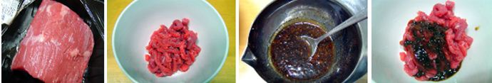
2. Вымыть огурцы, нарезать длиной 5 см, толщиной 0,3 см, почистить, после чего нашенковать шириной 0,3 см. Морковь также почистить, промыть и нарезать длиной 5 см, толщиной и шириной 0,3 см.
Огурцы и морковь посолить, дать пропитаться в течение 5 минут и отжать.
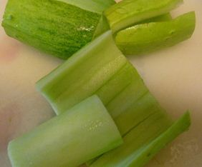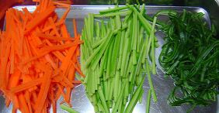
3. Репчатый лук порезать пополам и нашенковать.
4. Красный и зеленый болгарский перец очистить от семян и очень тонко нашенковать.
5. Желток отделить от белка и жарить по-отдельности на слабом огне.
Желток жарить как можно тоньше, а белок – по-толще. При обжаривании белка можно добавить немного муки.
Остудив, нарезать так же, как и овощи.
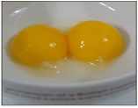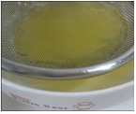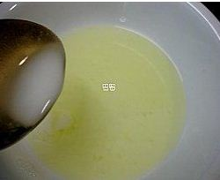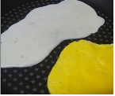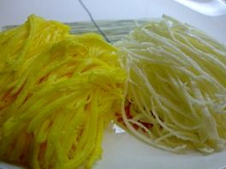
6. В муку добавить соль и воду и замесить.
*Если хотите получить цветные лепешки, то в тесто можно добавить сок шпината или моркови и использовать вместо воды.
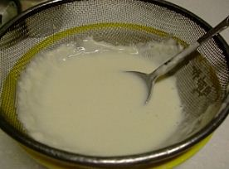
< Способ приготовления >
1. Разогреть масло и пожарить лепешки диаметром 6 см, толщиной 0,2 см.
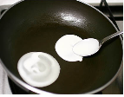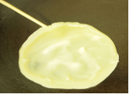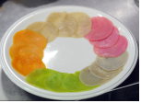
*Использовать как можно меньше масла во избежании некрасивой формы.
2. Разогреть масло и обжарить репчатый лук с добавлением соли в течение 2-3 мин.
3. Отдельно обжарить огурцы и морковь на сильном огне.
4. Обжарить болгарский перец, заблаговременно подсолив его.
*Все овощи остудить на широком блюдце.
5. Обжарить говядину на слабом огне.
6. Приготовить горчичный соус.
7. Все продукты разложить по отсекам специальной посуды вместе с горчичным соусом таким образом, чтобы цвета не повторялись, а посередине положить лепешки.
Разложив продукты одного цвета напротив друг друга, блюдо приобретает эстетичный вид.

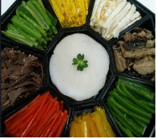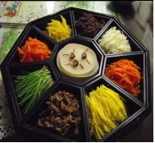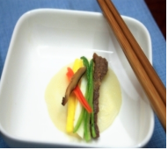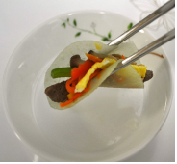
★Кроме этих ингредиентов, также можно использовать грибы, морепродукты (креветки, кальмар, осьминог и др.), тыкву.

< Комакимпап (на основе ингредиентов Кучжольпхана)>
1. В рис добавить соль, кунжутное масло, кунжутное семя и перемешать.
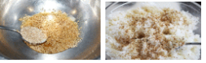
2. Сушеную морскую капусту КИМ разделить на 4 части.
3. Положить лист Ким на бамбуковую сетку.
4. 3/4 листа заполнить тонким слоем риса.
5. Поверх риса положить несколько ингредиентов блюда Кучжольпхан.
6. Закрутить
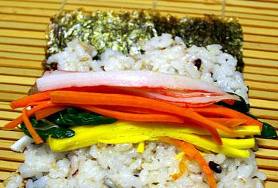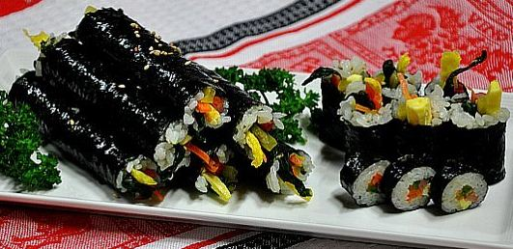
★ Для придания соленоватого вкуса можно добавить желтую редьку или кимчхи, предварительно избавив их от лишней жидкости.

*** Все рецепты Вы можете найти на сайте .***
http://www.sakhalinedu.com/rus/class/02.php

